Изотопное фракционирование углерода: модели и реальность.

С. А. Садыков

Институт минералогии УрО РАН, Миасс, Россия

Геохимия изотопов родилась на стыке нескольких наук – геологии, геохимии, ядерной физики, радиохимии. Прогресс радиохимии и физики привел к возникновению методов позволяющих по вариациям изотопного состава химических элементов реконструировать условия протекания геологических процессов. Сегодня геохимия изотопов превратилась в одну из важнейших областей наук о Земле. Одной из задач геохимии изотопов является реконструкция физико-химические параметры геологических процессов, протекавших на Земле в течение существования её как планеты.
В 1931 году Г. К. Юри основываясь на теоретических предпосылках, предсказал, что должно существовать различие в давлении пара разных изотопов водорода. Эксперименты были выполнены с помощью масс-спектрометрических методов и предположения блестяще подтвердились[1]. Эти исследования развились в важное направление изотопной геохимии, включающее в себя исследование фракционирования стабильных изотопов в природных физико-химических процессах.
Для элементов, находящихся в начале Периодической системы Д. И. Менделеева, характерно разделение (фракционирование) изотопов в геологических процессах. При условии термодинамического изотопного равновесия стабильные изотопы таких элементов (H, C, O, S), например кислорода, распределяются между минеральными фазами вполне определенным образом в зависимости от температуры, окислительно-восстановительных условий, кислотности растворов, и их концентрации и т.п. Это позволяет по изотопному составу объекта исследования, “меченного” стабильными изотопами, судить об источнике вещества, принимавшего участие, например, в процессе рудообразования, осадконакопления или преобразования горных пород.
Рассмотрим фракционирование изотопов углерода. Углерод – один из наиболее распространённых элементов во Вселенной – является основой существования жизни на Земле. Он, следовательно, представляет собой важнейший элемент биосферы, хотя распространён также в коре и мантии Земли, в гидросфере и атмосфере. В органических соединениях и в угле углерод присутствует в восстановленной форме, а в окисленном состоянии встречается главным образом в виде диоксида углерода, карбонатных ионов в водных растворах и в виде карбонатных минералов. Кроме того, обнаружен самородный элемент в форме графита и алмаза. В результате реакций изотопного обмена распространенность изотопа ¹³С варьирует в пределах 10%.
Углерод имеет два стабильных изотопа: ¹²C = 98,89 % и ¹³C = 1,11 %. Кроме того, на Земле встречается радиоактивный изотоп ¹⁴С, который образуется в верхних слоях атмосферы при ядерных реакциях на стабильном изотопе ¹⁴N. Изотопный состав углерода выражается с помощью величины δ¹³С [2].
Изотопы углерода фракционируют в различных процессах, включая фотосинтез и реакции изотопного обмена между соединениями углерода. Фотосинтез приводит к обогащению синтезированных органических соединений ¹²С. Так отношение изотопов углерода в воздухе колеблется в пределах от – 6,86 до – 10,9 ‰, PDB,[3, 4] а в биологических объектах в пределах от – 12 до – 34 ‰, PDB [2]. Среднее значение отношения изотопов в углях составляет примерно – 25 ‰, PDB, а в нефти - 28‰, PDB [2]. На основе приведённых данных Силверман пришел к выводу, что нефть образовалась из липидной фракции, тогда как источником угля является целлюлозная фракция растений [5]. Другое объяснение, предложенное Шталем [6], заключается в том, что нефть образуется из керогена (нерастворимое органическое вещество) за счёт реакций, сильно зависящих от температуры при захоронении нефтематеринских пород. Для природного газа оказалось, что более тяжёлые фракции обогащены ¹³С по сравнению с метаном. Обогащение возрастает в ряду: метан, этан, пропан, бутан и т.д.
Процесс привноса в атмосферу углекислоты, образовавшейся при сжигании горючих ископаемых, можно изучать, определяя значения δ¹³С древесины деревьев, выросших до и после начала промышленной революции, при условии, что характер изотопного фракционирования углерода фотосинтеза оставался постоянным. На процесс изменения изотопного состава влияет и усиление процессов окисления остатков растений, вызванное более интенсивной культивацией пахотных земель. Дополнительным фактором, меняющим отношение изотопов углерода, повышение средней температуры воды в океанах вследствие чего, дополнительно выделяется растворенная углекислота. Это всё свидетельствует, что изотопный состав углерода растений, по-видимому, определяется широкомасштабными процессами в земных резервуарах углерода.
Данные по изотопному составу восстановленного углерода в осадочных породах докембрийского возраста варьируют в широких пределах: от – 15 до –40 ‰, PDB. Эти данные явились дополнительным доказательством существования жизни в океанах в докембрийское время.
Изотопный состав углерода карбонатов кальция, осаждённых из водных растворов, определяется несколькими факторами: значением δ¹³С газообразного СО₂, находящегося в равновесии с ионами содержащими углерод; фракционированием изотопов углерода между углеродсодержащими фазами в растворе и твердым карбонатом кальция; температурой, кислотностью (pH) и другими химическими свойствами системы, влияющими на содержание карбонатных ионов.
Среднее значение δ¹³С для морских карбонатных пород составляет + 0,56 ± 1,55 ‰, PDB, для пресноводных карбонатов значение колеблется в пределах – 4,93 ± 2,75 ‰, PDB. Такое различие обусловлено повышенным содержанием углекислоты в воде в результате окисление остатков растений и их дыханием.
В карбонатах метеоритов (углистые хондриты) наблюдаются следующие значения δ¹³С от + 58,6 до 64,4 ‰, PDB. В некоторых минеральных фазах метеоритов обогащение достигает +1000 ‰, PDB. Это максимальные значения, наблюдаемые в природных объектах. Восстановленный углерод углистых хондритов обеднён ¹³С (от – 7 до – 30 ‰, PDB). Эти различия могут быть обусловлены неорганическим синтезом углеводородов в присутствии железно-никелевого или магнетитового катализатора.
Изотопный состав углерода в карбонатитах и алмазах представляет интерес, поскольку их происхождение связано с подкоровыми источниками в Земле. Значения δ¹³С в большинстве карбонатных минералов карбонатитов варьируют от – 2,0 до –8,0 ‰, PDB. Карбонатиты не являются надёжными индикаторами изотопного состава глубинного углерода. Кроме того, вариации не позволяют с достаточной определённостью отличать карбонатные минералы магматических карбонатов от морских или пресноводных осадочных карбонатов. Изотопный состав большинства исследованных алмазов меняется в пределах от – 2,0 до 10,0 ‰, PDB. Наблюдаемый изотопный состав земных алмазов определяется температурой образования алмазов и изотопным составом углеродсодержащего соединения, с которым они находились в равновесии.
В магматических породах восстановленный значения δ¹³С варьируют от – 20 до –28 ‰, PDB, для окисленных форм углерода значения меняются от + 2,9 до – 18,2 ‰, PDB, т.е. карбонатные минералы имеют в основном немагматическое происхождение.
Изотопный состав углерода гидротермальных карбонатов зависит не только от изотопного состава суммарного углерода рудообразующего флюида, но также от фугитивности кислорода, кислотности, температуры, ионной силы раствора и от общей концентрации углерода. Изменение любого из физических или химических параметров влияет на химическое равновесие, в котором находятся эти ионы и молекулы, и этим самым приводит к изменению их изотопного состава [2].
Изотопный состав земного углерода в целом, можно оценивать на основании расчета геохимического баланса и данных об изотопном составе углерода в главных его резервуарах. В осадочных карбонатных породах содержится 73 % общего количества углерода земной коры. Остальные 27 % углерода находятся главным образом в форме горючих ископаемых и рассеянного аморфного углерода в осадочных породах. В атмосфере, гидросфере и биосфере содержится менее 0,2 % общего количества углерода коры. Значения δ¹³С углерода карбонатных пород близки к 0 ‰, PDB, а биогенного углерода составляют – 25 ‰, PDB. Использовав эти величины, Фьюкс и Бейкер [7] определили, что среднее значение δ¹³С для углерода земной коры составляет – 7 ‰, PDB. Если источником большей части углерода, находящегося в настоящее время в земной коре, являлся процесс дегазации верхней мантии, то мантийный углерода должен иметь такой же изотопный состав. Это значение согласуется со значениями для карбонатитов и алмазов, при допущении о наличии изотопного фракционирования при высоких температурах, необходимых для образования алмазов и генерации карбонатитов и магм.
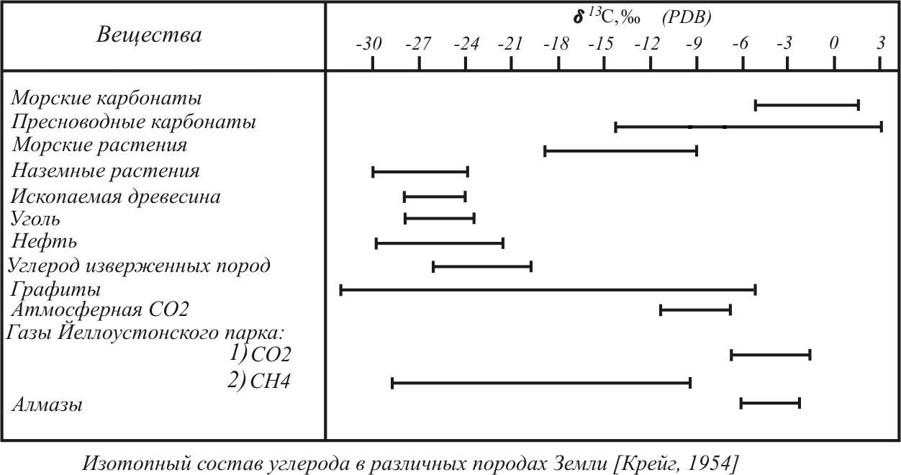
Одной из первых попыток объеденить все данные по изотопному составу углеродсодержащих породах Земли принадлежит Крейгу, которую он опубликовал в 1954 году. Эта диаграмма представлена на рисунке 1. С тех пор было предпринято много попыток модифицировать эту диаграмму, но существенных изменений она не претерпела.
Рис. 1. Диаграмма изотопного состава углерода в различных горных породах Земли, Крейг Г, 1954 год.
Из приведенных выше данных по изотопному составу углерода и диаграммы на рис. 1, отношение стабильных изотопов углерода имеет остаточно широкий размах (от – 35 до 5 ‰, PDB). Если попытаться привязать изотопный состав углерода с определённым типом горных пород, здесь мы наталкиваемся на проблему: один и тот же состав может соответствовать разных типам пород, в частности, значение - 7 ‰, PDB может принадлежать пресноводным карбонатам, атмосферному углекислому газу, графитам, карбонатитам и алмазам. То есть, без привлечения дополнительных исследований исследователь может очень сильно ошибиться. В рамках единой геологической модели описать всё разнообразие изотопных отношений пока не представляется возможных. Попробуем разобраться с точки зрения физико-химических процессов лежащих в основе изотопного фракционирования.
Теоретические основы разделения изотопов в физико-химических процессах нашли своё отражение в трудах Г. Юри [8], Дж. Бигеляйзена и М. Майера [9], А. И. Бродского [10], С. В. Рогинского [11] М. Шемля, Ж. Перье [12], Э. М. Галимова [4] и других исследователей. В основе этих работ лежат квантово-механические представления об энергетическом состоянии атомов и молекул. Установлено, что энергетическое состояние молекулы определяет её реакционную способность и поведение в обменных процессах, зависит от массы и неодинаково у аналогичных молекул с разным изотопным составом. В обзорной статье Т. Чако, Д. Р. Коула, Дж. Хориты [13] разница в состояниях молекул содержащих разные изотопы выведены в виде разности колебательных частот:
$\begin{aligned}Δν = ν − ν^{} = ν \left(1 − \sqrt{\frac{μ}{μ^{}}}\right) \text{где} \text{приведённая} \text{масса} μ = \frac{m_{1}m_{2}}{m_{1} +m_{2}} \\ и \text{частота} \text{колебаний} \text{молекулы} ν = \frac{1}{2π}\sqrt{\frac{k}{μ}} k − \text{силовая} \text{константа} \text{связи} в \text{молекуле} (1)\end{aligned}$знак * относится к более тяжёлой молекуле. Разность в колебательных частотах есть даже при температурах равных абсолютному нулю. Исходя из расчётов эта разность должна наблюдаться вплоть до диссоциации молекул. То есть, эффект фракционирования должен происходит во всём диапазоне существования молекул. Однако это работает когда молекула рассматривается, как гармонический осциллятор, но реальные молекулы, отнюдь, не всегда представляют собой модели описываемые с помощью формулы 2. В реальных системах на процессы фракционирования оказывают влияния множество факторов, которые приведены выше, поэтому считается что важными факторами являются термодинамический и кинетический изотопные эффекты. Термодинамический изотопный эффект осуществляется в ходе равновесных обменных реакций. Под реакцией изотопного обмена понимают такую химическую реакцию, при которой изотопы одного элемента обмениваются местами между или большим числом молекул. Коэффициент разделения при изотопном обмене легко вычислить, определив экспериментально изотопный состав компонентов обменной системы:
$$\text{ln} α_{\text{AB}} = \text{ln}\left[1+\left(\frac{δ_{A}}{\text{1000}}\right)\right] − \text{ln} \left[1+\left(\frac{δ_{B}}{\text{1000}}\right)\right] (2)$$
где δ_{А,В} – изотопный состав веществ А и В.
Обязательно, нужно учесть что, на конечный изотопный состав продуктов изотопно-обменного процесса, кроме исходного состава исследуемого элемента, существенное влияние оказывают состояние изотопного равновесия системы, температуры протекания обменных реакций и величины коэффициента разделения (фракционирования) α.
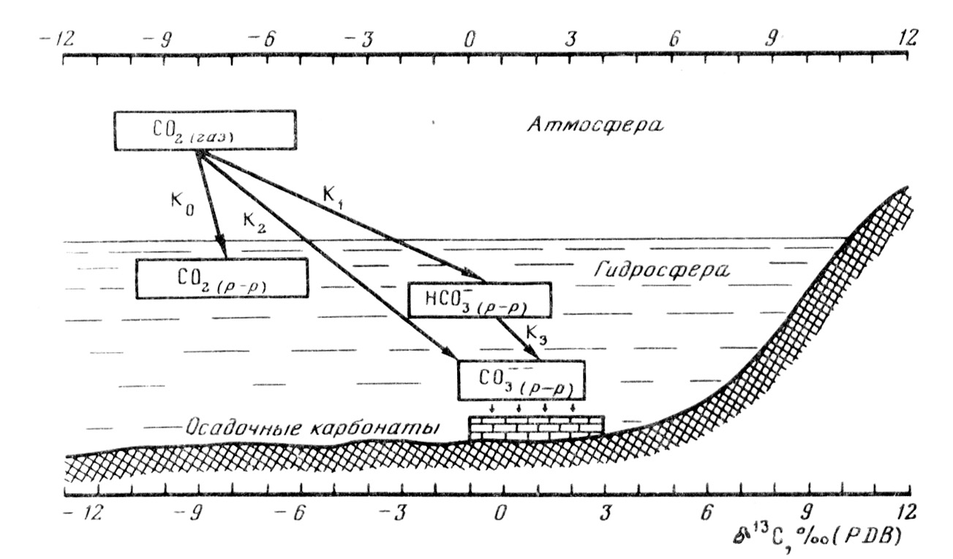
Карбонатное минерало- и породообразование в геологических процессах (осадочный, гидротермальный, метасоматический и др.) обычно протекает в водной среде, либо так или иначе связано с флюидами. Поэтому в основе разделения изотопов при образовании карбонатов лежит равновесная система: углекислый газ – растворенный углекислый газ – карбонат ионы раствора – карбонат-ионы осадка. Эта система характеризуется определёнными коэффициентами фракционирования, связанными с переходом вещества из одного состояния в другое. В модельных представлениях и экспериментах обязательным условием является протекание реакции в закрытых условиях (закрытой системе). При равновесии системы изотопный состав углеродно-кислородных соединений в продуктах реакции будет отличаться друг от друга в соответствии с коэффициентом разделения при данной температуре. Сразу же возникает вопрос о закрытости систем в природных условиях.
При исследованиях осадочных карбонатных пород было предложена следующая модель: поскольку количество углекислоты, поступающей в воду, определяется интенсивностью газообмена последней с атмосферой, т.е. зависит от тех же факторов, от которых зависит и скорость изотопного обмена углерода, понятие квазиравновесной системы (В. А. Гриненко и Э. М. Галимов), характеризуется коэффициентом фракционирования изотопов углерода K = 1,084 [14] позволяет сопоставить изотопный состав углерода карбонатов с окислительно-восстановительными условиями их осаждения. Значения δ¹³С известняков, близкие к + 1,4 ‰, PDB и выше, являются показателем окислительной обстановки, а отрицательные значения характеризуют вялость процессов газового и изотопного обмена в системе и указывают на сдвиг морского режима в сторону более восстановительных условий [4]. Принципиальная схема разделения изотопов углерода в природной системе атмосфера – гидросфера – осадок приведена на рис. 2. На каждом этапе в приведённой схеме происходит разделение изотопов со своей константой изотопного обмена для данной температуры. При интерпретации изотопных данных необходимо знать константы обмена приведённых равновесных систем. При этом нужно учитывать, что с повышением температуры в распределении изотопов растворенных соединений углерода происходит инверсия, т.е. при температурах свыше 150⁰ С в карбонат-ионах накапливается уже лёгкий изотоп углерода, а тяжёлый ¹³С – в газообразной СО₂. Естественно, что это может происходить при карбонатобразовании только лишь в высокотемпературных геологических процессах.
Рис. 2. Схема разделения изотопов углерода в природной системе атмосфера-гидросфера-осадок. Рисунок приведён из работы [16].
В изотопно-обменных процессах в химических реакциях в условиях регионального метаморфизма, (считая систему закрытой относительно СО₂, что трудно представить) силикатно-карбонатные породы сильно подвергаются изотопно-обменным процессам, так что обычно не наблюдается никакой зависимости изотопного состава от содержания в породах, например, доломита, кальцита и силикатных минералов.
В итоге: в природных условий трудно представить закрытую систему относительно углекислого газа и приходится проводить дополнительные исследования.
Для того чтобы, обойти условие закрытости системы относительно СО₂ привлекают явление кинетического изотопного эффекта. В условиях открытой системы в происходящих химических реакциях изотопное равновесие обычно не достигается, поэтому распределение изотопов будет зависеть от полноты протекания той или иной реакции и определяется реакционной способностью молекул с различным изотопным составом. Очевидно, что в конечном продукте реакции будет накапливаться изотоп, с участием которого данная реакция протекает быстрее.
Обозначив константу скорости реакции для молекул, содержащих тяжелый изотоп К*, получим для констант скоростей изотопных молекул следующее выражение:
$ΚΚ^{} = \sqrt{μ^{}μ}⋅\text{exp}\left(\frac{−\left(Ε−Ε^{}\right)}{RΤ}\right) (3)$.
Из выражения (4) следует, что величина кинетического изотопного эффекта, зависит непосредственно от отношения приведенных масс изотопных молекул и их энергетического состояния (Е), которое неодинаково для изотопных молекул [4, 10]. Кинетический эффект разделения изотопов в отличие от термодинамического происходит практически при любых температурах и зависит в первую очередь от полноты протекания реакции.
Установлено, что в молекулах органического вещества связь ¹²С-¹²С рвётся быстрее, чем связь ¹²С-¹³С. следовательно, при его разложении в продуктах реакции должен преобладать лёгкий изотоп и остаток должен обогащаться тяжёлым изотопом ¹³С [15].
В процессе декарбонатизации (разложение карбонатных пород) разделение изотопов происходит аналогично тому, как в процессе выпаривания воды. В экспериментах по термическому разложению карбонатов образующейся углекислый газ обогащается тяжёлыми изотопами ¹³С и ¹⁸О, а в находящемся в остатке карбоната скапливаются лёгкие изотопы ¹²С и ¹⁶О. Результат совершенно противоположный разложению органики. Таким образом, в результате разделения изотопов, обусловленного кинетическими эффектами, в зонах регионального и контактового метаморфизма можно ожидать появление карбонатных пород с практически любыми значениями изотопного состава.
В качестве примера рассмотрим следующие экспериментальные данные. При попытке вырастить крупные кристаллы из соды Na₂CO₃, в течение года в кристаллизатор (в данном случае обычный бокал) 5 раз доливалась вода. В исходной соде содержание изотопов равно – 26,189 ‰, PDB. Затем, было проанализировано несколько проб: первая проба отобрана со стенки бокала на высоте 10 см от дна бокала, изотопное отношение равно – 16,113 ‰, PDB, вторая проба – с высоты 6 см от дна бокала, содержание изотопов равно – 15,780 ‰, PDB, третья проба с высоты 3,5 см от дна бокала, содержание равно – 16,523 ‰, PDB, четвертая проба – на дне бокала образовались крупные кристаллы, изотопный состав в этих кристаллах равен – 16,871 ‰, PDB. Система открытая, с некоторым допущением она похожа на схему представленную на рис. 2. Обогащение тяжелым изотопом ¹³С достигает 40 %, изотопный сдвиг достигает 10 ‰. В природных объектах изотопный сдвиг равен 7-8 ‰. Константа реакции принимается такой, что изотопный сдвиг должен достигать 12-14 ‰. Поэтому Галимов и Гриненко [14] предложили квазиравновесную естественную систему.
Следующий пример: из Дальнегорских месторождений (Приморский край) были исследованы образцы оникса. Кристаллы рекристаллизованого кальцита находятся на известняке. Данные по изотопным отношениям приведены на рис.3. В первом образце наблюдается плавный переход значений от известняка к кальциту, во втором образце обогащение лёгким изотопом ¹²С происходит скачкообразно и достигает 200 %. В обоих образцах наблюдается осциллирующие изменения значений отношения изотопов. При образовании кальцита участвовал углерод из 3-х источников: атмосферный СО₂, известняк и водный раствор углекислого газа. Изотопный сдвиг для первого образца достигает 9 ‰, а для второго 4,5 ‰. Простую модель наблюдаемых изменений построить сложно.
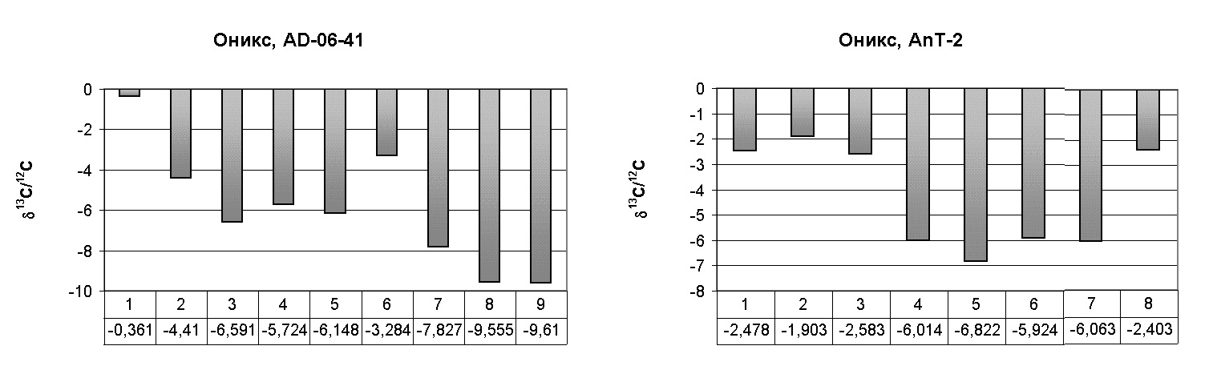
При исследовании образца кальцита с несколькими последовательными генерациями выявлена следующая картина: 1-ая генерация, кальцит короткопризматический с ромбом (01-12), центр кристалла – 8,210 ‰, PDB; 2-ая генерация, короткопризматический кальцит {10-10} с пинакоидом 0001, одна из граней кристалла – 8,019 ‰, PDB; 3-ая генерация, тупоромбоэдрический {01-12} кальцит – 7,847 ‰, PDB; 4-ая генерация, – спайноромбоэдрический {10-11} кальцит – 8,091 ‰, PDB; 5-ая генерация, смена форм – 8,557 ‰, PDB; 6-ая генерация, корочки тупоромбоэдрического кальцита {01-12} – 7,240 ‰, PDB. В этом случае также наблюдаются колебания значений изотопного состава.
И, наконец, последний пример, был проведён эксперимент по следущей схеме: CaCO₃ – CaO – Ca(OH)₂ – CaCO₃. В данном эксперименте были использованы три образца – химически чистый кальций углекислый, кристалл кальцита и известняк. Изотопные отношения в образцах были равны - 42,805; - 1,385; - 9,416 ‰, PDB, соответственно. Предварительно образцы были растёрты до порошка, затем разложение при температуре 900⁰ С в течение 5 часов, образцы помещались в свежую дистиллированную воду, и наносились на стекло. В течение 2-х недель происходило взаимодействие гидрооксида кальция с атмосферным углекислым газом при комнатной температуре. При определении изотопного состава были получены следующие значения для первого образца – 29,020‰, PDB, второй образец – 26,928 ‰, PDB и третий образец – 26,923 ‰, PDB. Изотопный состав вновь образованного кальцита в 4 раза (!) легче атмосферного. Картина получилась очень контрастная.
Рис. 3. Изотопные отношения стабильных изотопов углерода в образцах оникса Дальнегорских месторождений, Приморского края.
Из приведённых примеров следует – изотопный состав углерода в горных породах зависит от среды в которой образуются минералы (водный раствор, флюид, газ и/или все эти составляющие). Второе, можно сформулировать так – мы не знаем точно при каких условиях и какие факторы являются основными при фракционировании. Ответ на поставленную задачу могут дать эксперименты и исследования.
Литература
- Urey H. C., Brickwedde F. G., Murphy G. M An isotope of hydrogen of mass 2 and its concentration. Physical Review, 39, 1932, p. 864.
- Фор Г. Основы изотопной геологии. Москва, Мир, 1989, 592 с.
- Keeling Ch. D. The concentration and isotopic abundances of carbon dioxide in rural and marine air. Geochimica et cosmochimica acta, 1971, vol. 24, № 3, p. 277-298.
- Галимов Э. М. Геохимия стабильных изотопов углерода. Москва, Недра, 1968, 226 с.
- Silverman S. R. Investigations of petroleum origin and evolution mechanisms by carbon isotope studies. Isotopic and Cosmic Chemistry, Amsterdam, 1964, p. 92-102.
- Stahl W. J. Carbon isotopes in petroleum geochemistry. Berlin, Springer-Verlag, 1979, Lectures in Isotope Geology, 329 p.
- Fuex A. N., Baker D. R. Stable carbon isotopes in selected granitic, mafic and ultramafic rocks. Geochimica Cosmochimica acta, 1973, № 37, p. 2509-2521.
- Urey H. C. The thermodynamic proportions of isotopic substances. Journal Chemistry Society, 1947, № 3, p. 562-581.
- Bigeleisen J., Mayer M. G. Calculation of equilibrium constants for isotopic exchange reactions. Journal Chemistry Physics, 1947, vol. 15, № 261, p. 261-267.
- Бродский А. И. Химия изотопов. 2-е издание, Москва, Из-во АН СССР, 1957, 595 с.
- Рогинский С. В. Теоретические основы изотопных методов изучения химических реакций. Москва, Из-во АН СССР, 1956, 611 с.
- Шемля М., Перье Ж. Разделение изотопов. Москва, Атомиздат, 1980, 169 с.
- Chacko T., Cole D. R., Horita J. Equilibrium Oxygen, Hydrogen and Carbon Isotope. Fractionation factors applicable to geologic systems. Reviews III, Mineralogy & Geochemistry, Stable isotope Geochemistry, 2001, p. 1-82.
- Галимов Э. М, Гриненко В. А. О влиянии процессов поверхностного выщелачивания на изотопный состав углерода во вторичном кальците. Геохимия, 1965, № 1, с. 115-117.
- Bigeleisen J. The effects of isotopic compositions on the rates of chemical reactions. Journal Physical Chemistry, 1952, vol. 56, № 7/8, p. 823-828.
- Кулешов В. Н. Изотопный состав и происхождение глубинных карбонатов. Москва, Наука, 1986, 128 с.

